Aufgabe 3

Produkt/Dienstleistung: **Paket Lieferung der schweizerischen Post (mit Drohnen)**

# Marktportfolios

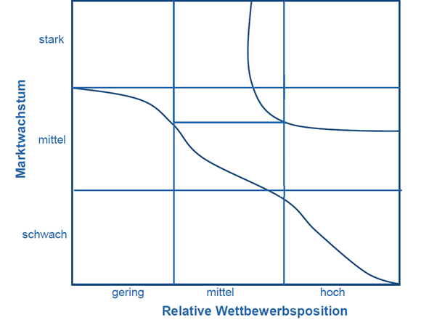

Die Post besitzt eine sehr starke Marktposition in der Schweiz. Gemäss Bund befördert die Post 83% des gesamten Postverkehrs. Wiederum befindet sich der Markt im Abschwung. In den letzten Jahren sanken der Umsatz und das Versandvolumen jedes Jahr um ca. 2 Prozent.

Gemäss den Empfehlungen von Pfeiffer sollte in diesem Umfeld die Investitionen in neue Technologien und Felder fliessen, damit es zu keiner Fehlverwendung im bereits starken Markt kommt.

Quelle: https://www.postcom.admin.ch/inhalte/PDF/Jahresberichte/WEB_012-POC-1901_TB2018_210x297_DE_RZ.pdf

# Technologieportfolios

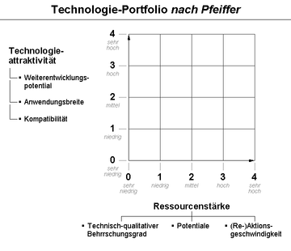

|  |  |
| --- | --- |
| **Technologieattraktivität** | |
| Weiterentwicklungspotential | Die Drohne selbst ist schon sehr weit entwickelt. Die weitaus grösseren Herausforderungen liegen mehr im Bereich Autonomes Fliegen und Navigieren. Darin liegt auch noch ein grosses Potential. |
| Anwendungsbreite | Drohnenlieferungen könnten den gesamten Liefersektor verändert im Bereich von Paketen unter 5kg. Plötzlich müsste man keine Personen mehr einsetzten und die Lieferungen wäre überall hin möglich. Ob auf den Gipfel des Matterhorns oder an den Balkon der schicken Stadtwohnung in Zürich. |
| Kompatibilität | Die Drohnenlieferung wäre Grundsätzlich gut Kompatibel. Die Post unterhält bereits heute Schalter und Verteilzentren überall in der Schweiz. Man müsste sie nur noch so erweitern, dass von ihnen heraus Drohnen starten und landen könnten. |
| **Potential: Hoch** | |
| **Ressourcenstärke** | |
| Technisch-qualitativer Beherrschungsgrad | Die Post ist hier bereits ein Vorreiter. Bereits heute liefert sie Proben von der Universität Zürich zum Universitätsspital und zurück. |
| Potential | Die Post besitzt ein grosses Potential. Sie verfügt durch ihre Monopolstellung über grosse finanzielle Möglichkeiten. Auch Personell und Fachlich steht ihr nichts im Weg, weiter die Technologie zu erforschen. |
| (Re-)-Aktionsgeschwindigkeit | Da die Post sich bereits mit der Technologie auseinandersetzt, hat sie bereits einen Vorsprung und könnte Drohnenlieferungen bereits früh einsetzten. Aber ihre Grösse ist hier auch ein Nachteil. Wenn die Drohnenlieferungen nicht einwandfrei funktionieren, wird die Post die Technologie wieder einstampfen müssen. Weshalb sie sie wohl eher zögerlich einsetzten wird. |
| **Potential: Hoch** | |

## Handlungsempfehlungen

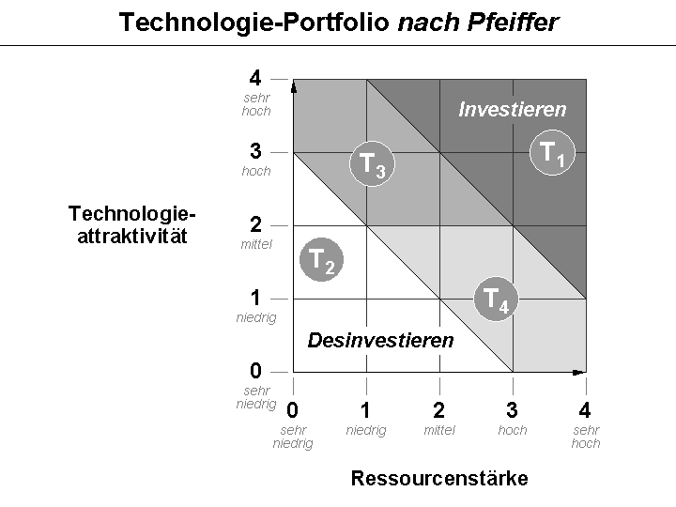Gemäss unserer Einschätzung befindet sich die Technologie der Drohnenlieferung im Bereich T3 oder sogar T1. Deshalb empfehlen wir weiterhin die Technologie zu Förderung weiter zu erproben.